В Республике Беларусь проводится
Республиканская информационно-образовательная акция
«Беларусь против табака»
под девизом «Нет – табачному «дурману»!»
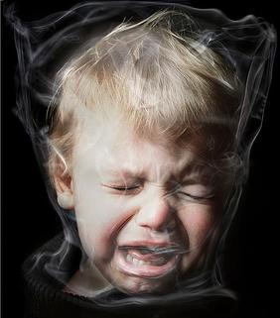
с 17 мая по 8 июня 2013

«Курение мужчины – беда,
курение женщины – дважды беда,
ибо угроза от женской сигареты двойная: и для самой матери,
и для её ребенка»
Ф.Г.Углов

«Табак приносит вред телу, разрушает разум,
отупляет целые нации»
О.Де Бальзак

Курение является социальной проблемой общества.
Для курящих проблемой является бросить курить,
для некурящих – избежать влияния курильщиков
и не «заразиться» их привычкой,
а также – сохранить свое здоровье.

Цена курения для отдельного человека и для общества огромна: разрушенное здоровье, короткая жизнь

и ранняя смерть.

Ежедневно 11 000 человек в мире умирает от болезней, связанных с курением.

ГУ «Минский областной центр гигиены, эпидемиологии и общественного здоровья»

